1 用到的软件以及环境：Unity（Mirror插件），阿里云服务器

2 Unity
Unity这里需要写好基本的聊天应用（利用Mirror同步消息，具体实现不做赘述，所有代码都是用ai跑出来的）
Mirror配置：（这三个脚本都需要挂在场景中，ChatNetworkManager是继承自NetworkManager写的）
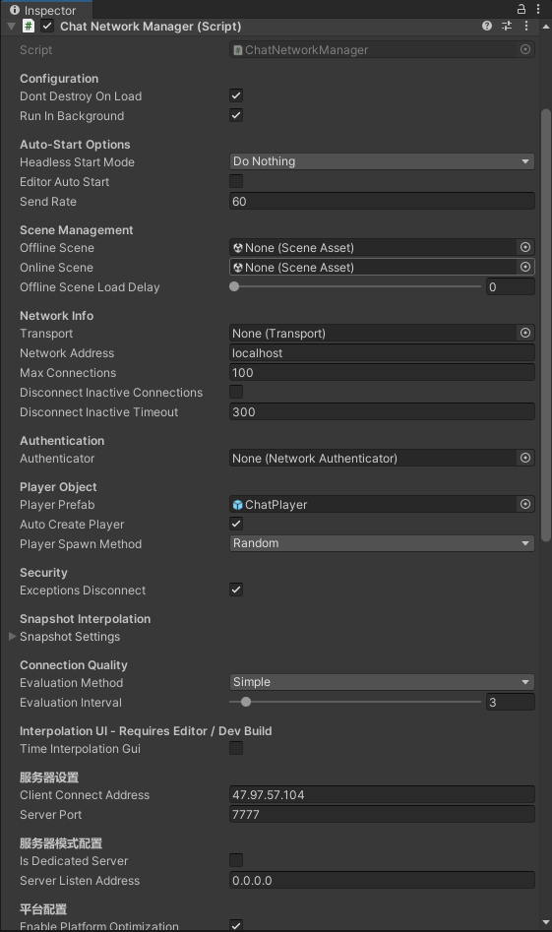
这两个组件，一个是Mirror提供的GUI调试组件，一个是通信协议（这里的KcpTransport是UDP协议，所以后面我们开放端口也需要开放UDP协议的端口）
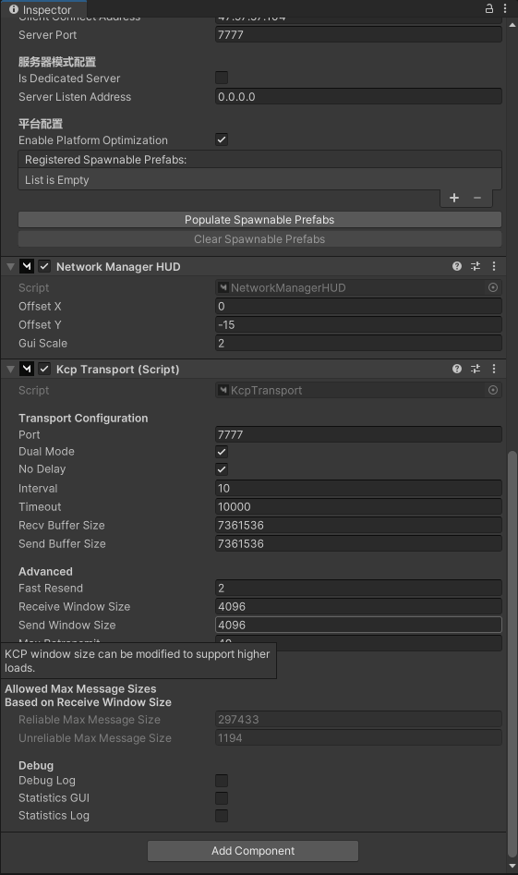

玩家预制体上需要有NetworkIdentity这个Mirror组件
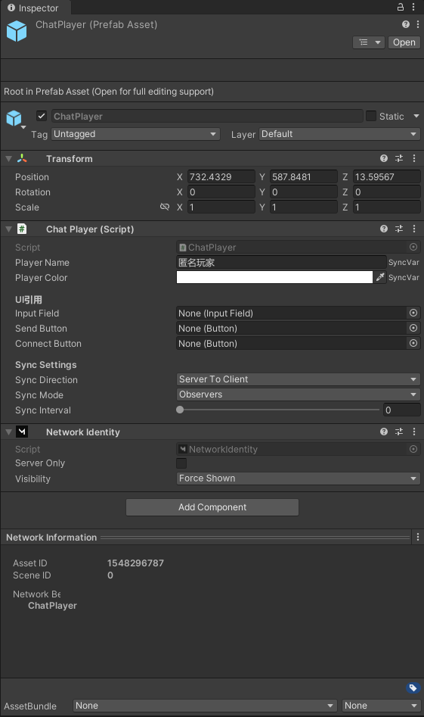

3 打包
Unity端配置好之后，先打一个安卓包，手机和电脑连接同一个局域网，编译器端启动host（GUI图形化界面的按钮），移动端在GUI图形化界面中输入电脑的ip，然后点击Client
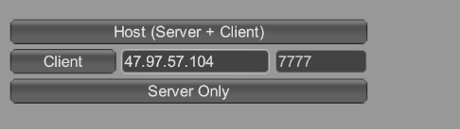

局域网联机测试完成后没有问题后进行下一步

打一个Linux服务器包，找到自己用的Unity编译器版本，安装这些和Linux相关的模块
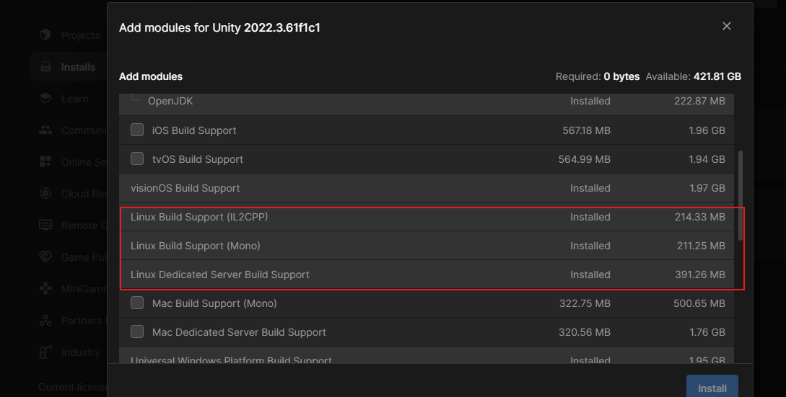

这里打包的平台选择Linux
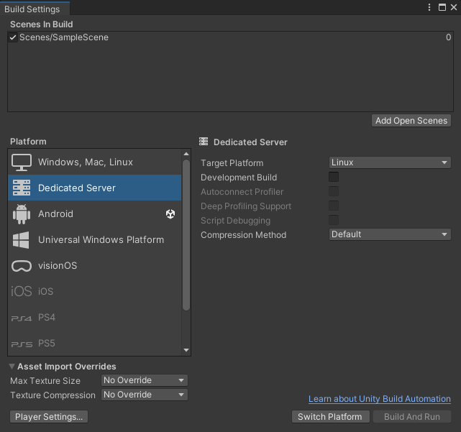

4 服务器配置（最麻烦的步骤）

首先去租一个服务器（我租的是阿里云服务器，新用户有免费试用）
租好之后找到服务器，打开安全组，找到右上角管理规则
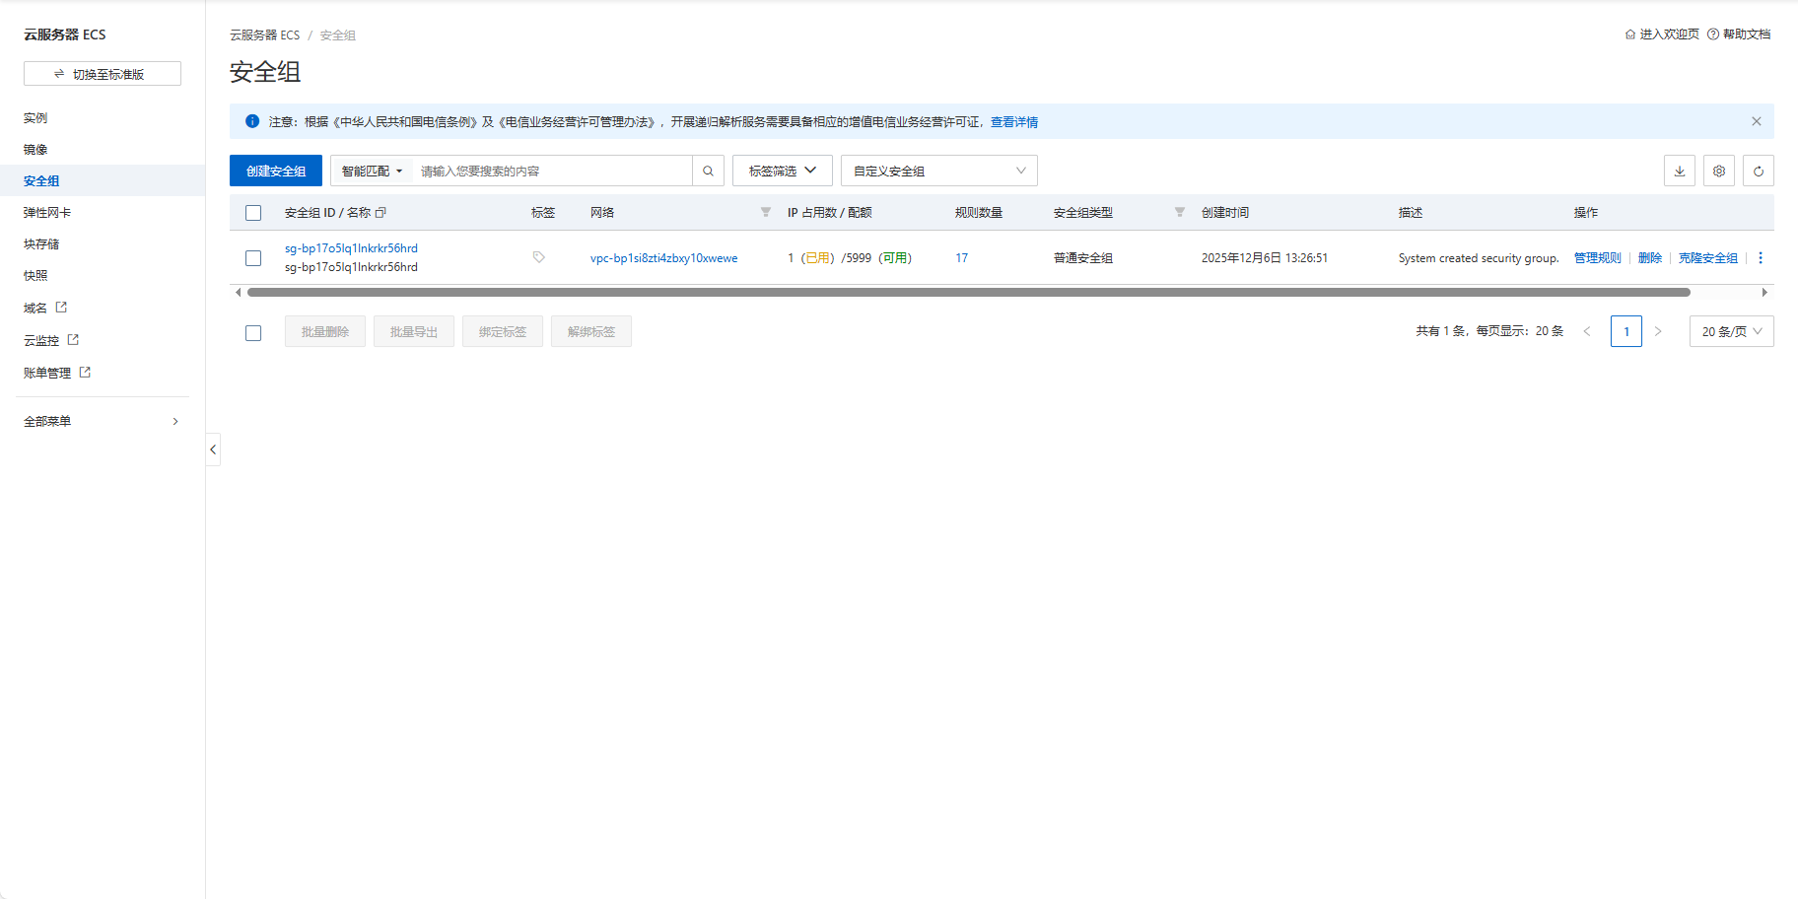
添加好我们需要开放的这些端口
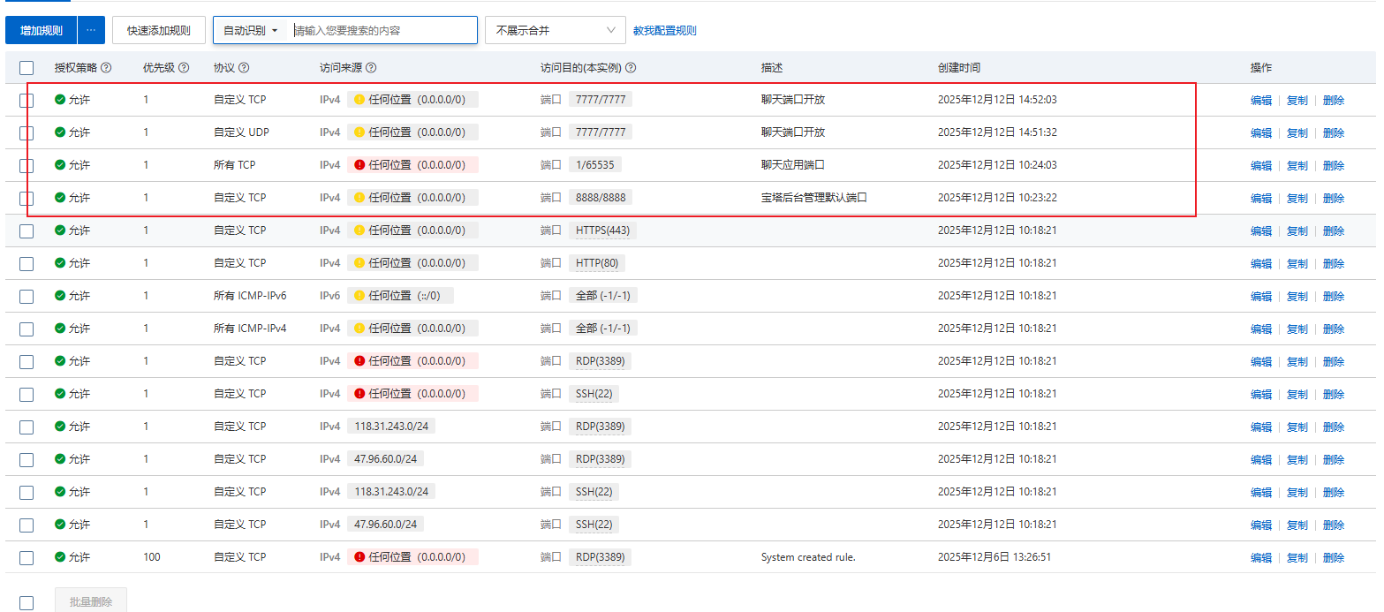

点击远程链接，登录之后在命令行中安装宝塔面板（安装命令用ai去搜）
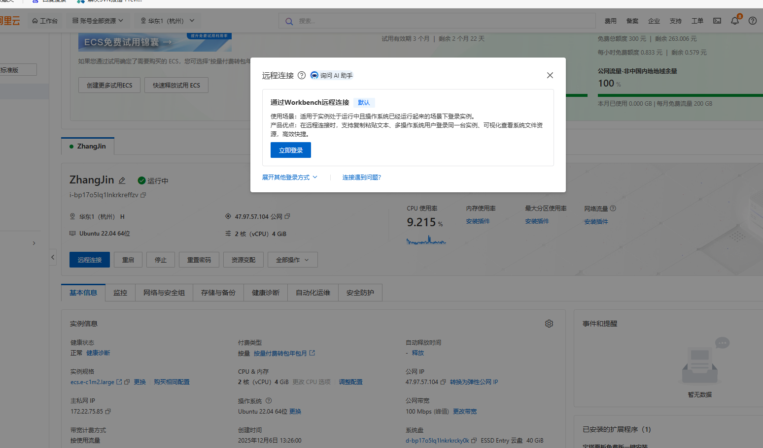

安装完成之后，打开外网面板地址，输入下面的用户名和密码
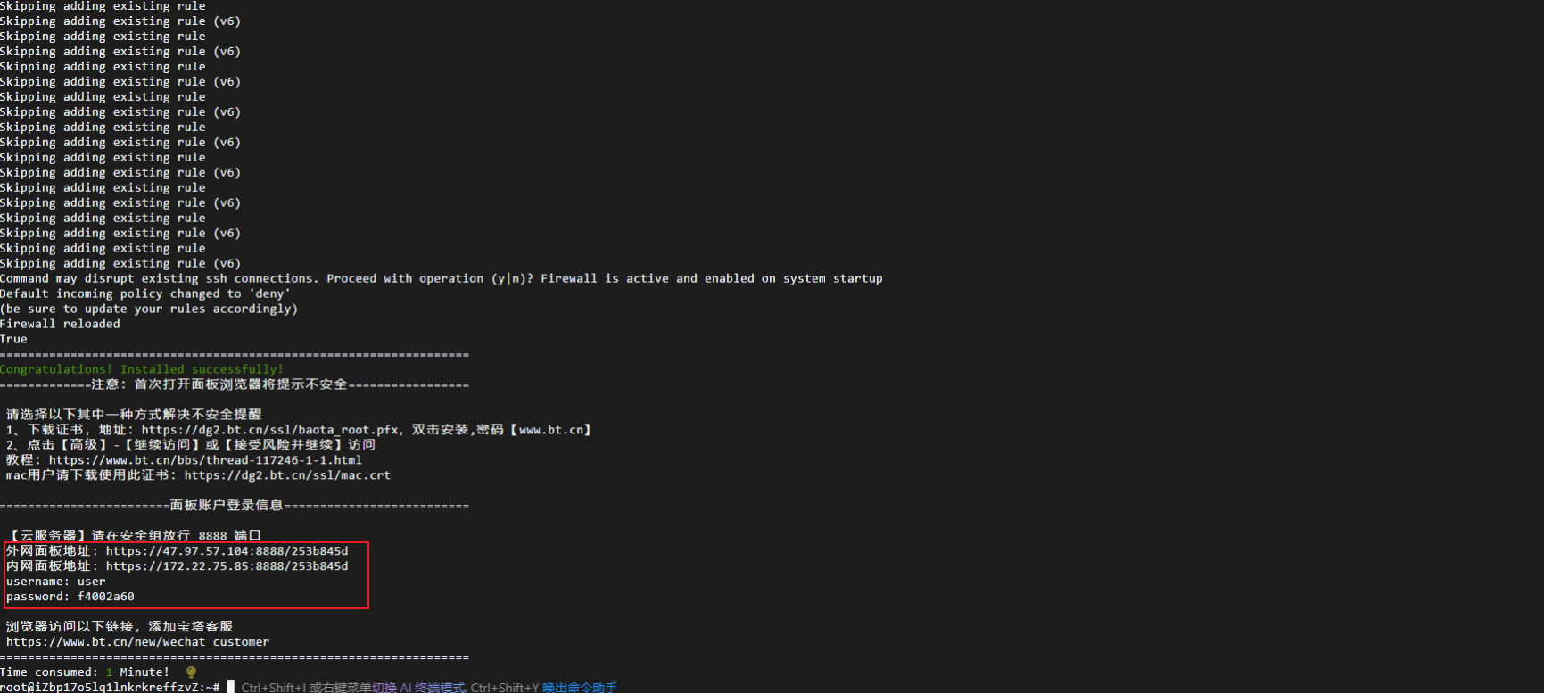

然后会进入到这样一个页面
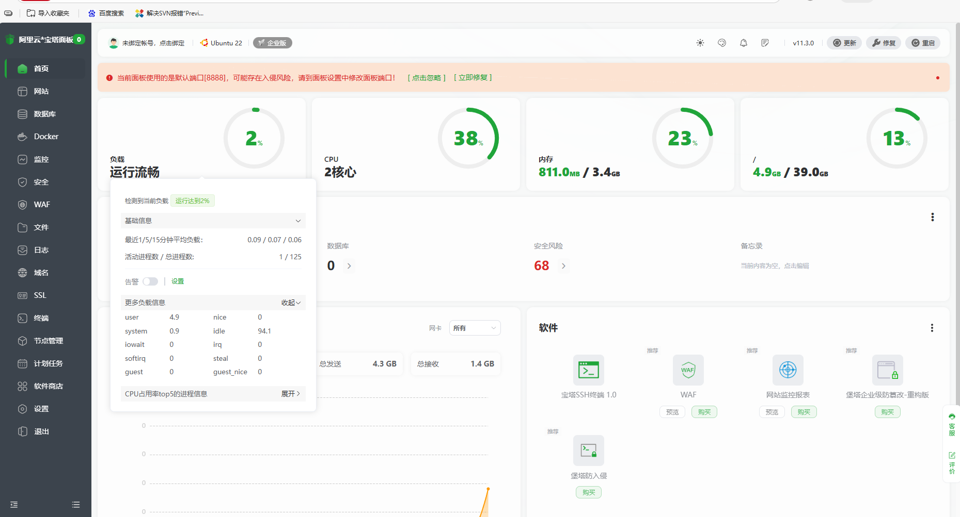

首先我们需要添加这些端口规则（聊天软件用的7777端口）
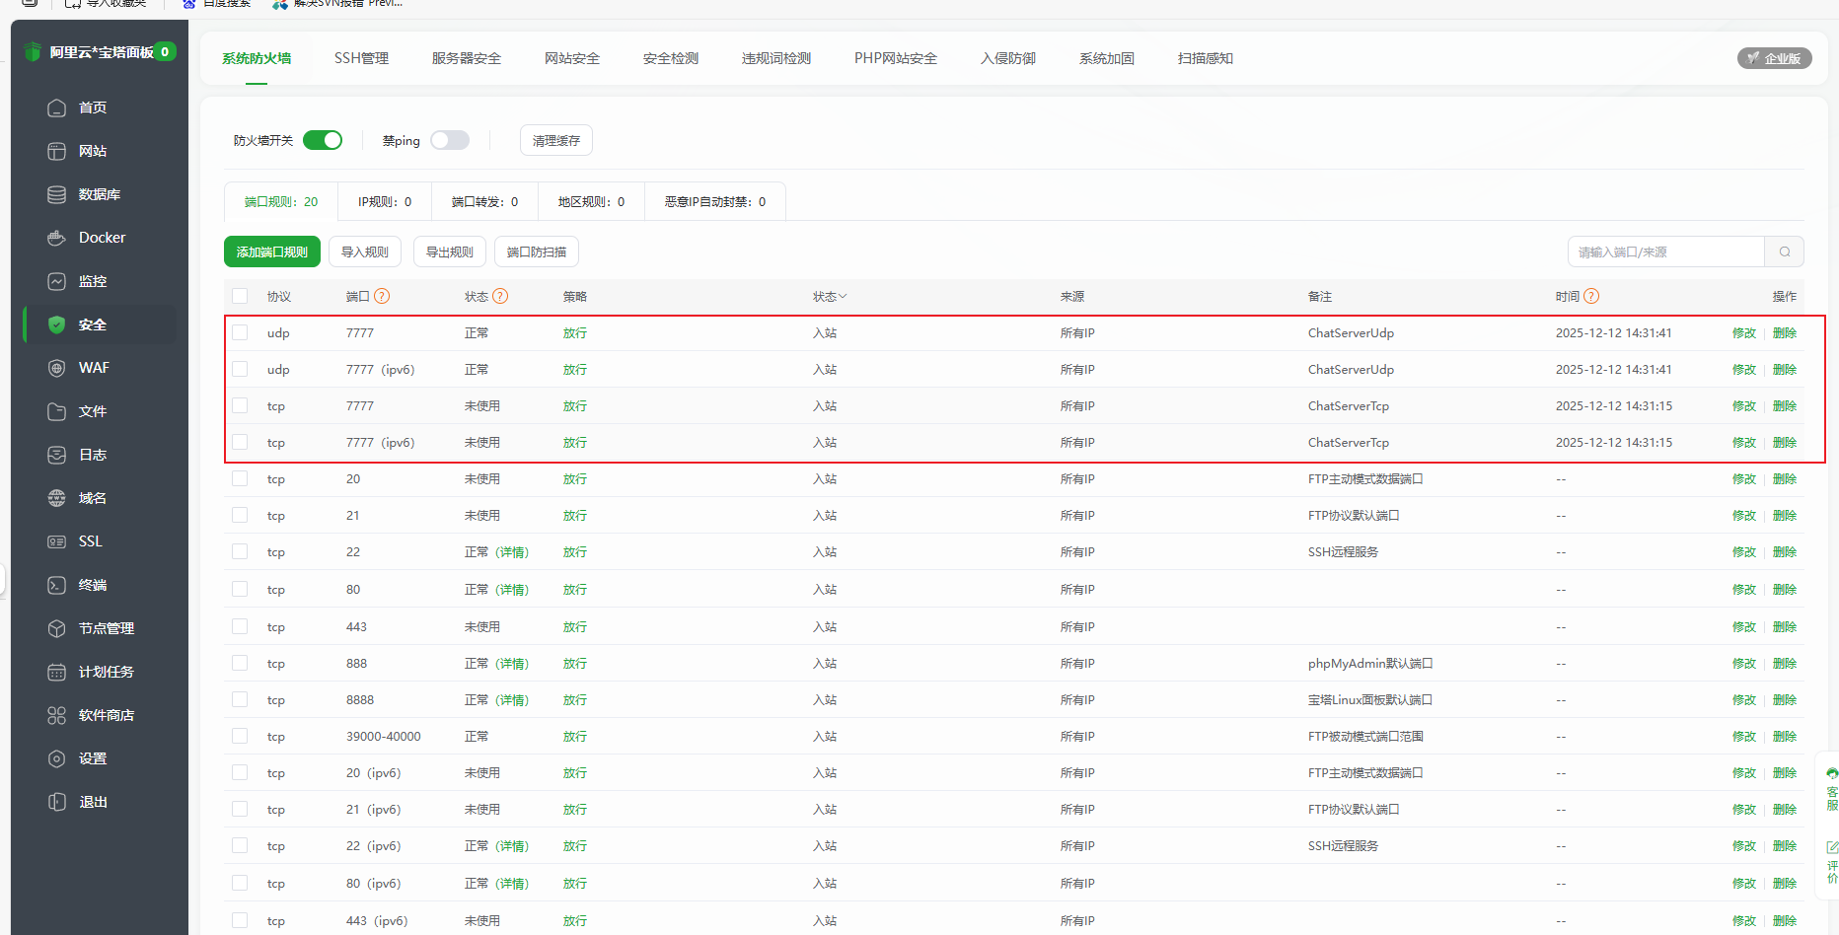

在这个路径下上传我们打的Linux服务器包
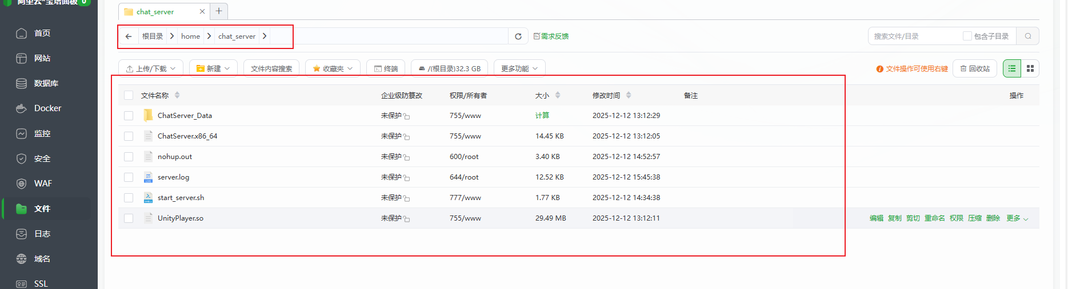

上传好之后新建一个文件（后缀改成.sh）写一个启动脚本（用ai搜怎么写）
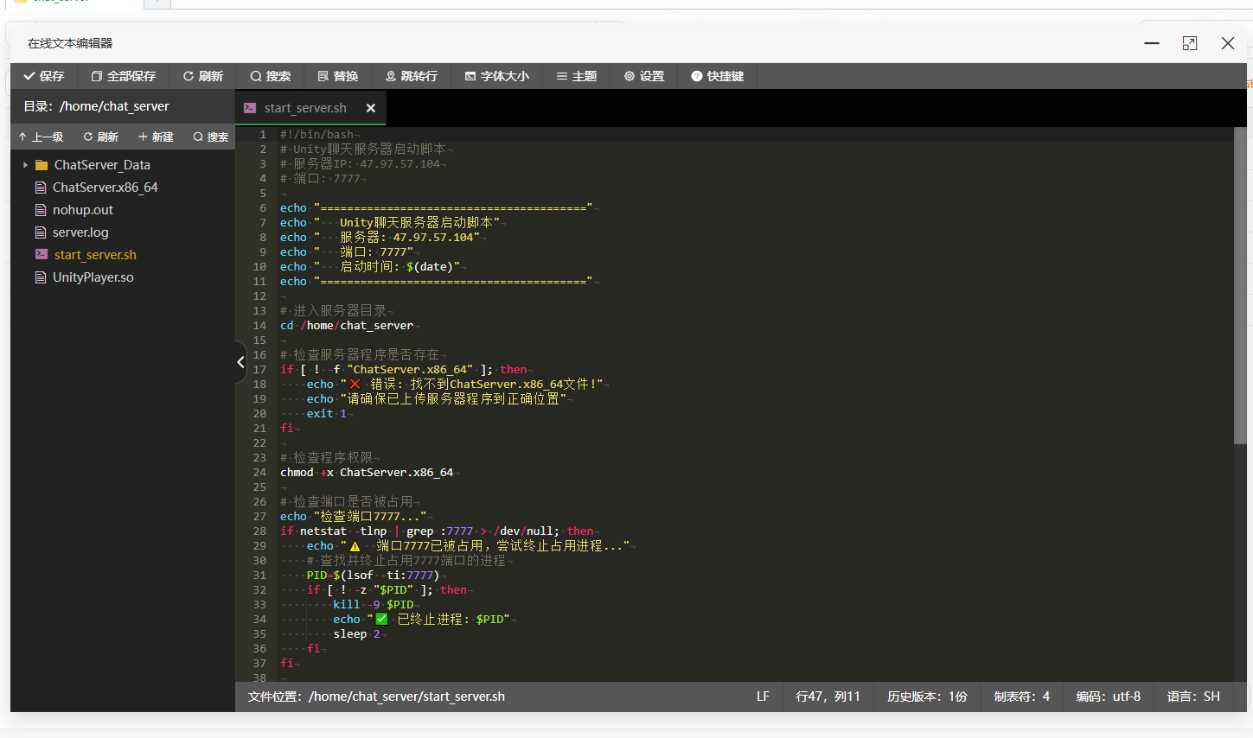

这些都做好之后检查我们导入的和新增的所有文件的权限（保持图中这样，一般来说默认就是这样）
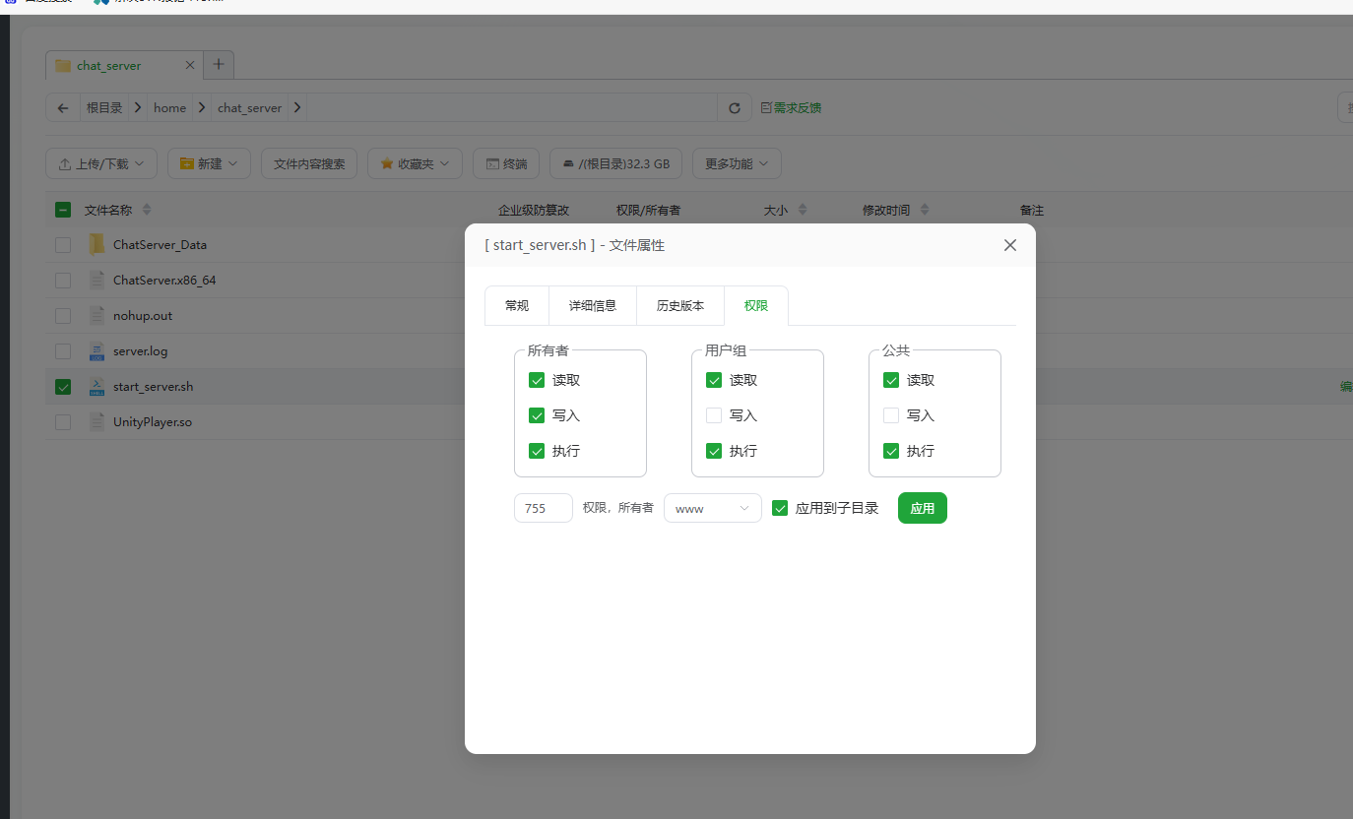

在终端里面进入我们存放Linux服务器程序的文件夹然后启动我们写的启动文件，检查输出信息，让ai看看有没有问题，有问题就针对问题去解决
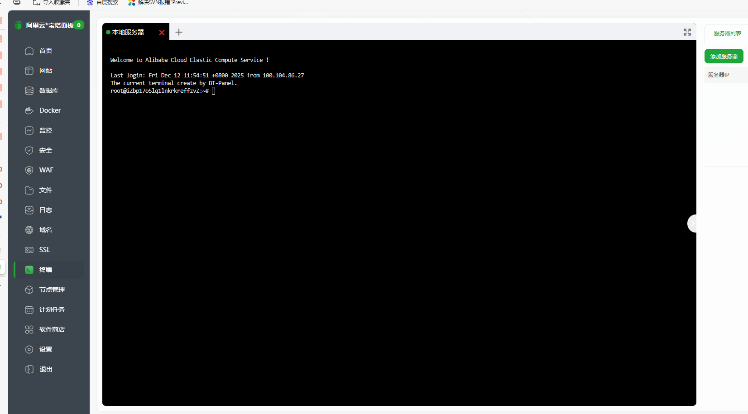

到这里，服务器程序就启动成功了，在手机上安装我们打好的安卓包，在左上角GUI界面输入我们服务器的公网IP，点击Client就可以连接上服务器了，到这一步，就可以完成多用户在公网下使用该聊天软件进行聊天了

